한국지방정부학회: 한국 지방 소멸 요인과 극복 방안에 관한 연구
– Reference Class
http://www.klog.or.kr/bbs/board.php?bo_table=library_journal&wr_id=1365&sca=%EC%A7%80%EB%B0%A9%EC%A0%95%EB%B6%80%EC%97%B0%EA%B5%AC&sfl=wr_2&stx=%EC%9C%A0%ED%95%9C%EB%B3%84
1~4페이지:
변수 추출 및 모델 설계 과정: 국가통계포털에서 변수 자료를 수집･구성하고, 각 지자체의 인구이동을 반영한 개선 소멸위험지수 도출한다. 해당 소멸위험지수로부터 각 지자체의 소멸위험등급을 생성한 후 해당 등급을 벡터 변환한 목표 값(target value)과 지자체 별 독립변수를 활용하는 머신러닝 분석 모델을 구축한다.
사용 머신 러닝 모델: GBM. RF(Random Forest), XGB(XGBoost) 등을 활용하며, 보팅(voting), 앙상블(ensemble) 등 모델의 성능을 향상시 키는 방법으로 지자체의 소멸위험등급을 예측하고 분류
[머신러닝] 앙상블 모델과 학습방법(배깅, 부스팅)+랜덤 포레스트 모델 구축 및 성능 평가 (tistory.com)
목표: 이 결과를 통해 소멸 위험이 높은 지자체를 도출하며, 해당 지자체의 소멸 위험에 영향을 주는 요인을 판별한다.
결론: 연구에서 구축한 머신러닝 모델의 예측(prediction) 성능은 약 90% 내외였으며, 68개의 지자체 가 소멸 위험이 가장 높은 등급으로 측정되었다. 이러한 소멸위험에 영향을 주는 요인은 인구사회학적 요인, 경제･ 산업적 요인, 문화･의료 시설 등의 편의 요인 등이 영향을 주는 것으로 확인
결론적으로 본 연구를 통해 향후 소멸 위험에 처한 지자체가 지방소멸을 극복하기 위해서는 이러한 경제･산업적 요인에 먼저 집중이 필요하며, 해당 요인이 극복된다면 문화･의료시설을 확충하여 지역 매력도를 높이는 것이 중요 하다고 볼 수 있다.

# 기존에 논의 되었던 지방소멸위험 지수의 한계 :
- 인구감소를 출생과 사망의 차이에서 나타나는 자연 증감에만 주목
- 한 시점의 지역 소멸위험도 측정은 인구 증감 원인을 고령인구의 증가와 젊은 여성인구의 감소로 한정(즉, 일자리 창출이나 취학 등의 요인으로 인한 사회적인 인구이동 변수를 고려 하지 않고 있다는 점에서 오늘날 국내 지방의 인구감소 문제가 대도시로의 인구이동에서 비롯된 다는 면을 간과하고 볼 수 있다)
(마스다 보고서: 소멸위험지수 = 한 지역의 20∼39세 여성인구 수/해당 지역의 65세 이상 고령인구 수, 마스다 보고서에서 는 해당 값이 0.5 미만이면 소멸 위험지역으로 정의함).

본 연구에서는 지방소멸위험 지수에 대한 개념에 대하여 지역의 인구 이동에 대한 정보를 포함시키기 위해 한 지역의 전입과 전출이라는 요소를 추 가한 후, 새로운 지방소멸위험 지수를 산출하고, 등급을 세분화하고자 한다
현재 우리 팀이 소유하고 있는 데이터 : 시도별 인구 전입/전출/순 이동(2013/1~2024/3) DB

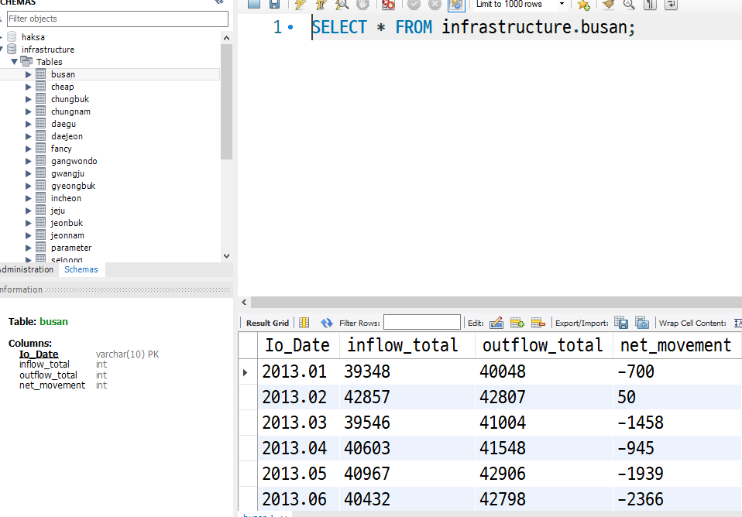

지방소멸위험지역에 대한 예측과 그 극복에 대한 논의를 진행하고자 한다. 자세히 서술하면, 소멸위험지수에 근거하여 도출된 지방소멸위험지역들을 위험수준별로 분류하여 해당 지역들의 소멸위험지수에 미치는 영향요인을 도출하기 위한 분석을 진행하여 결과를 제시한다.
이 분석결과를 통해 지방 소멸에 영향을 주는 요인들을 도출하고, 해당 요인들로부터 지방소멸을 극복할 수 있는 정책적 함의를 제시하기로 한다.

5~12페이지:
지방 매력도(amenity)와 지방정부기능을 통한 소멸 요인 탐색: 대도시, 중핵도시 집중화는 경제･정치･행정적 집중화를 야기하고, 이러한 집중화 는 해당 분야들에서 대도시, 중핵도시와 지방중소도시의 격차를 형성하게 만든다. 이러한 격차는 상대적으로 지방의 매력도를 감소시키게 되며, 매력도 감소가 결국 인구 유출로 이어진다. 지방의 매력도 감소가 결국 지방 소멸로 이어질 수 있음을 이러한 메커니즘(mechanism)을 통해 알 수 있다.
지방 매력도는 경제적인 요인 + 소위 어메니티(amenity)라는 요소로 구성
지방 주민들의 주거이전(인구 유입과 유출)에는 근린어메니티, 환경어메니티, 도시어메니티가 영향을 미칠 수 있다
근린어메니티 : 의료서비스, 주택가격, 교육의 질(초･중･고등 학교의 질), 범죄 예방 등
도시어메니티 : 백화점･대형마트, 대학의 질, 도서관, 극장 등
환경어메니티 : 대기의 질, 상수도 수질, 공원 및 오픈 스페이스 등
특히, 지역의 매력도가 증가하게 되면 관광자원으로 활용하거나, 어메니티 중심의 경제 활성화로 일자리창출, 부동산 가치 상승, 지방자치단체의 세수확장, 인구 유입으로 인한 수요 증가와 산업 활성화 등의 다양한 효과를 창출할 수 있음.
본 연구에서는 지역 어메니티를 구성하는 요소들에 주목하여 이러 한 요소들이 지역 소멸 위험 가능성에 미치는 영향을 규명하고자 머신러닝 분석을 통해 해당 요소 들의 영향력을 확인하고자 한다
근린, 도시와 환경 어메니티는 정부의 역할이 중요. 어메니티를 이끌어 낼 수 있는 각 지방정부 의 기능적 요소를 자료(data)로 구성하여 소멸 위험지수에 이러한 지방정부의 기능적 요소가 미치 는 영향 파악해 봄.
지역의 어메니티에 영향을 미칠 수 있는 지방정부의 기능적 요소는 정부 세출예산체계를 나누 어 OECD, IMF 등에 보고하는 SNA기준 정부기능분류(이하 COFOG; Classification of the Functions of Government : 오피니언 > 발간자료 > 국가회계재정통계센터 (kipf.re.kr))의 기준을 지방정부의 기능적 요인을 COFOG 분류에(10개 분야는 1. 일반 공공행정, 2. 국방, 3. 공공질서 및 안전, 4. 경제활동, 5. 환경보호, 6. 주거 및 지역사회 시설, 7. 보건, 8. 휴양, 문화, 종교, 9. 교육, 10. 사회보호)따라 구성하여 해당 요인들이 지방소멸위험에 미치는 영향을 분석하고자 한 다. 본 연구에서는 이러한 분석을 위해 COFOG 세출 10개 분야5)에 따라 지방정부에 대한 각 분야 별 자료(data)를 목표값(target value)에 영향을 미칠 수 있는 특성(feature)으로 구성하고, 소멸위험을 목표값으로 하여 지방의 매력도에 영향을 줄 수 있는 지방정부의 기능적 요인이 소멸위험에 미치는 영향을 분석하기로 한다.

“지방정부의 소멸위험에 영향을 미칠 수 있는 요인들을 변수로 구성하여 어떠한 요인 이 실제로 지방정부 소멸에 영향을 미치는지에 대한 실증적인 연구는 찾기 어려운 실정”
지방정부의 기능을 반영할 수 있는 변수들을 설정한 후, 해당 변수들을 지방자치단체 별로 본 연구에서 진행하고자 하는 시간적 범위 내에서 시계열적으로 수집하여 실제로 어떠한 요인이 지방자치단체의 소멸위험에 영향을 줄 수 있는지 실증적으로 분석해 봄.
연구설계:
지방 소멸에 미치는 영향요인, 소멸위험등급예측에 대한 분석을 차례대로 진행
- 전국의 지방자치단체는 시군구 단위를 기준 시간적으로 2015년∼2018 년의 자료를 수집
우리 프로젝트에서는 최근 3개년인 2021~2023년 데이터 활용 가능 또는, 2014~2023 최근 10년치 시계열 데이터 활용 가능.
- 인구 자료를 기반으로 현재 재생산 인구와 노령 인구만으로 도출 되는 지방소멸지수를 현행보다 구체화 한 후 해당 지방소멸지수를 4분위수로 나누어 각 시군구에 대한 소멸위험등급을 도출
해당 소멸위험등급을 도출한 후 MariaDB 프로그램을 이용하여 소멸위험등급 및 이에 영향을 미칠 수 있는 지방정부의 기능적 요인들에 대한 데이터베이스를 구축한다. 이후 데이터베이스에 구축된 자료들을 활용하여 Python 3.7, Jupyter Notebook 프로그램 을 통해 분석을 진행한다
분석과정은 다음과 같다. 먼저 탐색적 데이터 분석(이하 EDA: Exploratory Data Analysis)을 실시 하여 결측치, 이상치 등을 확인(https://eda-ai-lab.tistory.com/13)한다.
우리 프로젝트에서는 K-means 를 통해 이상치 확인 가능
EDA를 마친 후, 데이터 전처리(data preprocessing), 특성 공 학(feature engineering)을 진행하기 위해 상기한 동일 프로그램을 활용
우리 프로젝트에서는 MYSQL/DBeaver 프로그램을 활용하여 DB를 구축하고 구축된 자료를 활용하여 Spyder python(numpy, pandas, sklearn, matplotlib)을 활용하여 분류 모델을 구축･분석
여러 분류 모델 중 앙상블(ensemble) 기법으로 가장 적합한 분류 모델을 선택하고, 선택된 분류 모델을 기준으로 이후 특성들의 중요도(가중치)를 도출하고 특정 지역에 미치는 특정 요인들을 도출하여 지역의 소멸가능성을 높이는 특성을 파악.
모델의 성능 강화를 통해 훈련 자료(trainset)로 시험자료(testset)의 지방소멸을 정확히 예측･분류하는 방법을 통 해 해당 소멸예측에 어떠한 요인이 영향을 미치는지 파악할 수 있으며, 이러한 과정을 통해 향후 지방소멸위험지역에 미치는 영향요인을 근거로 본 연구에서는 정책적 함의를 최종적으로 제시하 기로 한다.
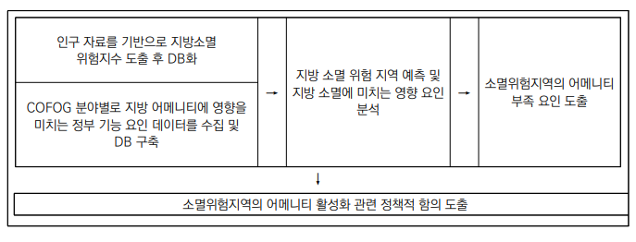
해당 연구 모형을 좀 더 상세히 설명하기 위하여 정형 데이터를 활용한 정량적 분석인 분류 모형 에 대한 설명 및 설계 과정:
- 소멸위험지수 재설계 및 데이터 수집
정량 분석 설계를 위해 먼저 머신러닝 모델의 지도 학습(supervised learning)을 위해 목표값(target value)로 사용할 소멸위험지수를 구성. 이를 위해 2015년부터 2018년까지의 각 시군구 지역의 인구를 수집하여, 소멸위험지수를 도출
본 연구에서는 마스다 보 고서에서 제시한 각 지역의 노인 인구로 가임 여성 인구를 나누는 일반적 소멸위험지수의 한계를 인식하고, 소멸위험지수에 대한 개선을 진행하여 분석(마스다 보고서에서 가임 여성 의 감소가 지방 소멸 가능성을 높인다고 제시만 했을 뿐, 소멸의 도달 시기와 해당 소멸위험지수의 정확성 등에 대한 논의는 거의 없다)
개선된 소멸위험지수 공식:
특징 1: 소멸위험지수 제곱 값을 이용하여 기존 소멸위험지수에 가중(weight)을 주었음
특징 2: 전입전출비에 자연 로그를 설정한 이유는 해당 값의 분포를 정규분포에 가깝게 구성하기 위한 조치
특징 3: 이 식을 통해 개선된 소멸위험지수를 도출하고, 해당 소멸위험지수를 4분위수로 나누어 등급화하여 분류 모델의 목표값(target)으로 활용한다
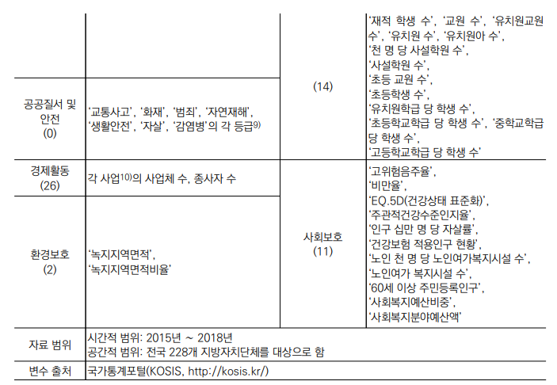
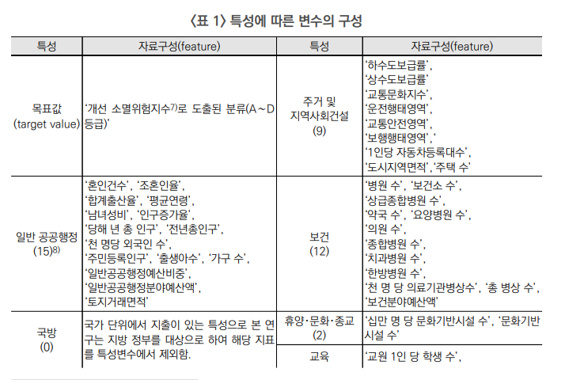
특징 4: 지방정부의 기능적 요인을 COFOG 분류에 따라 10개의 분야(1. 일반 공공행정, 2. 국방, 3. 공공질서 및 안전, 4. 경제활동, 5. 환경보호, 6. 주거 및 지역사회 시설, 7. 보건, 8. 휴양, 문화, 종교, 9. 교육, 10. 사회보호)를 목표 값에 영향을 줄 수 있는 특성(feature)로 구성

정부재정통계[Government Financial Statistic:GFS]와 국민계정체계[System of National Account: SNA])에 근거하여 산출된 지표로 정부를 운영하는데 드는 비용이 지출된 항목별 10개의 sector(한국은 아직 GFS 기준으로 COFOG(신뢰성이 담보된 국제기준에 부합하는 정합성을 지닌)를 작성하고 있지 않음) 정부의 목적에 따라 기능별로 지출을 분류하는 체계(목적에 따른 지출분류)
위에서 제시한 바와 같이 국가통계포털(KOSIS)을 통해 다양한 특성변수들을 구성하여 목표 값에 대한 영향을 머신 러닝 방법을 이용하여 분석
목표 값은 각 지방자치단체의 소멸위험지수를 <식1>에 근거하여 연속형 변수 상태로 도출한 후
(python의 quantile/percentile 함수 활용가능성) 최소, 최대값을 기준으로 4개의 범주로 등급화(4분위)하여 범주형 변수로 전환하는 방법으로 구성
범주형 변수로 전환된 각 지역의 소멸위험등급(A∼D등급)을 목표값으로 하여 <표1>에서 제시한 지방정부의 10개 기능적 분야 변수들의 영향력을 확인하기 위하여 국방, 공공질서 및 안전을 제외한 8개 분야에 따라 특성 값(feature) 자료를 구성하고, 해당 8개 분류 내 모든 자료 특성을 독립변수(특성 값)로, 소멸위험등 급을 종속변수(목표값)로 하여 분류 모델 머신러닝을 진행하기로 한다.
- 데이터 탐색과 핸들링(EDA, data preprocessing, feature engineering)
자료의 정제는 먼저 자료 전처리(data preprocessing)과 특성 공학(feature engineering) 등을 진행하 여, 결측치 확인, 타겟 변수 설정, 다중 공선성 검사, 지표 비교, 파생 변수 추가 등을 진행
1) 결측치 확인
연구에서는 전국 228개 지 방자치단체에 대한 분석을 진행하며, 결측치가 있는 경우, 해당 지방자치단체 행에 대한 제외 (drop)는 진행하지 않고, 해당 지방자치단체의 주변 지방자치단체, 상급 지방자치단체를 고려하여 적정한 값으로 대체
특정 변수(index) 의 값의 특정 행(row) 값이 비어있는 경우를 탐색하고, 해당 지방자치단체의 중분류(대분류보다는 자세하고 소분류보다는 넓은 범위로 가름) 수준에서 같은 행정 구역의 평균으로 대체하거나 지역의 특성을 고려하여 변경할 수 있는 값으로 대체
2) 목표값(target value) 도출
소멸위험지수를 4등급(A∼D 등급)으로 나누어 범주형 변수로 구성한다. A∼D 등급은 최소값과 최대값을 기준으로 4등급 급간에 따라 특정 값에 서 나뉘는 지점(natural break)을 지정하여 등급을 나누며, 이 소멸위험등급을 분류 모델의 목표값으로 설정한다
[8개 분야의 독립변수(특성 값)로 활용하고자 한 변수는 총 91개로 해당 변수들을 2015년부터 2018년까지 수집하여 분석에 활용]
3. 다중공선성 확인
각 특성 변수들 간에 상관관계가 높아서 발 생하는 다중공선성이 발생할 수 있다. 다중공선성(multicollinearity)은 특성변수들 간에 선형 상관 관계(linear relation)가 있는 경우에 발생할 수 있다. 회귀분석 등의 모델 파라 미터(model parameters)의 신뢰성에 문제로 이어질 수 있다
VIF(Variance Inflation Factor) 검정: 회귀 모형에서 독립변수 간 상관관계를 측정하는 척도
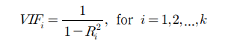
(머신러닝을 활용한 분류 모델은 다중공선성이 높은 변수들도 반영하여 설명력을 높일 수 있는 가능성이 있다)
[Python] VIF(Variance Inflation Factors)를 이용한 다중공선성(Multicollinearity) 판단 — 외부 저장소 (tistory.com)
1차로 상관관계 분석:
import pandas as pd
import matplotlib.pyplot as plt
import seaborn as sns
df = pd.read_csv('CrabAgePrediction.csv')
sns.pairplot(df[['Height', 'Weight', 'Shucked Weight', 'Viscera Weight', 'Shell Weight']])
plt.show()
df['intercept'] = 1 (절편)
model = sm.OLS(df['Age'], df[['intercept', 'Height', 'Weight',
'Shucked Weight', 'Viscera Weight', 'Shell Weight']])
results = model.fit()
print(results.summary())
VIF 수치를 확인하는 python 코드:
import pandas as pd
import statsmodels.api as sm
from statsmodels.stats.outliers_influence import variance_inflation_factor
df = pd.read_csv('CrabAgePrediction.csv')

X_train = df[['Height', 'Weight', 'Shucked Weight', 'Viscera Weight', 'Shell Weight']]
def feature_engineering_XbyVIF(X_train):
vif = pd.DataFrame()
vif['VIF_Factor'] = [variance_inflation_factor(X_train.values, i)
for i in range(X_train.shape[1])]
vif['Feature'] = X_train.columns
return vif
vif = feature_engineering_XbyVIF(X_train)
print(vif)
VIF 값이 (10 이상의 값) 경우, 다중공선성을 고려하여 해당 변수를 적절히 제외 하였지만 본 연구에서는 머신러닝 분류 모델(K-Fold)활용 하여 변수 간 상관관계에 영향을 줄이고, 최대한 많은 독립변수들을 고려하여 분류 모델의 정확도를 높이고자 하였다
4.분야별 지표 비교
특성변수들 간의 특성 중 요도(feature importance)에 대한 탐색을 정확하게 진행하기 위해 각 분야별로 변수에 대한 탐색을 진행(변수 별 시각화를 통해 각 분야의 특성 변수에 대한 이해와 이상치(outlier) 에 대한 탐색, 지역별 특성 분포, 지역 간 특정 특성 차이, 연도별 특성 변화 확인)
- 분류 모델 제시와 연구 모델 도식화
1. 모델 설명 전에 모델의 과 적합을 방지하기 위해 본 연구에서는 데이터 셋(data set)을 분할하여 기본 모델을 구축
2. 하이퍼파라미터(hyper parameter) 선택을 위해 RandomizedSearchCV 모듈을 이용
3. 하여 최적화한 후 K-fold 교차 검증을 통해 모델의 검증 성능의 신뢰도 업 시킴.
4. 아래에서 제시하는 몇 가지 분류 모델에 대한 학습+검정을 진행하여 가장 적합한 분류 모델 선택 + 지방소멸위험지역과 해당 지역의 특정 분야 취약성 등을 도출
분류모델 후보:
- 부스팅(Boosting)
약한 예측 모형을 결합하여 강한 예측 모형을 만드는 알고리즘을 형성 하는 것 또한 가능
검정오류(training/test error)가 라운드를 거듭하며 낮아지는 것을 확인하며 어떤 모델이 적합한지 확인

- Gradient Boosting Machine(GBM)과 XGBoost
GBM은 부스팅 방법을 통해 모델의 성능을 향상시킬 수 있고, (table) 행렬 형태의 데이터에서 높은 예측 성능을 기대할 수 있기 때문에(예측 모형의 앙상블 방법론 중 부스팅 계열에 속하는 알고리즘)
XGBoost(활용필요!)는 scikit-learn, GBM 등의 기존 분류 모델보다 적은 자원을 가지고도 빠른 연산 속도와 함께 적합한 분류 학습도 가능.
- Random Forest
부스팅 방법은 과적합(overfitting)의 가능성이 있기 때문에 앙상블 알고리즘의 다른 방법인 배깅(bagging aggregating: 기계학습의 알고리즘의 안정성과 정확도를 향상시키기 위해 고안) 중 하나로 Random Forest 방법을 선택하여 모델에 대한 학습 성능을 검정할 수 있다
Random Forest 방법은 의사결정나무(Decision Tree)를 다수 구성 후 앙상블(ensemble)하여 학습 성능을 높이는 방법으로 볼 수 있다.
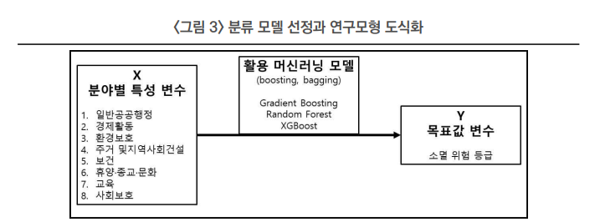

- 연구결과
변수들을 COFOG 분류에 맞게 분류하여 데이터베이스화를 진행 도식화 진행
StarUML 활용 통한 개체 관계도 그려보기
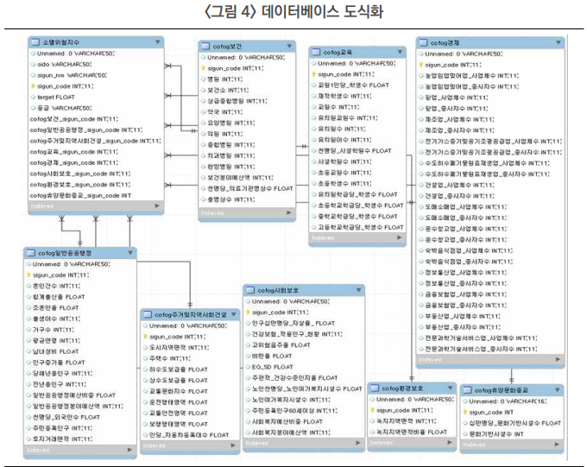

소멸위험지수를 비롯하여, 8개 분야를 데이터베이스 화하였으며, 2015∼2016 년 자료가 누락된 공공질서 및 안전 데이터는 자료 수집의 한계로 데이터베이스화하지 못함.
SQL 방법을 이용하여 데이터베이스와 연동하여 pandas 라이브러리로 데이터 구조화(frame)와 분석을 진행
훈련 자료(train set): 2015∼2017년까지의 자료
시험자료(test set)2018년 자료
1:3 비율로 훈련자료(train set)의 행은 3개 년도를 반영한 684개로 구성되고, 시험자료(test set)의 행은 228개로 구성

소멸위험지수의 점주가 2~6.5라면 4개의 분 위수로 쪼개어 등급을 매길 수 있음.

P18
결측치 관측된 변수: 보행행태영역, 교통문화지수, 운전행태영역, 녹지지역면적, 녹지지역면적비율
해결방안:
- 해당 결측치를 해당 변수(column)의 행정구역(시도) 평균을 기준으로 시군구 결측치를 대체하여 반영
인과관계

- 경상남도 함양군의 2017년 제조업종사자 수는 중분류별 제조업종사자수인 943명으로 대체
- 인천광역시 옹진군의 녹지면적은 통계 조사 시 누락된 것으로 판단하여 해당 시도의 평균으로 대체
P19
지방소멸지수를 A∼D로 나누어 각 등급을 라벨 인코더를 통해 각 시군구의 등급을 1∼4로 바꾸어 모델링에 적합한 벡터로 전환하 였다. 이때 A등급은 1, D등급은 4이다.
소멸위험지수는 높을수록 소멸 위험이 적다.
먼저 국가통계포털에서 수집한 자료를 이용하여 변수를 구성하고, 훈련 자료(train set)와 시험 자료(test set)를 분류한 후 Stratified K-fold를 이용하여 자료 유효성을 높이며, XGBoost, GBC, RF 등의 모델을 구축하여 분석하고, voting을 진행하여 각 모델 중 선택된 모델을 앙상블 모형에 반영하여 시험 자료(test set) 결과를 예측
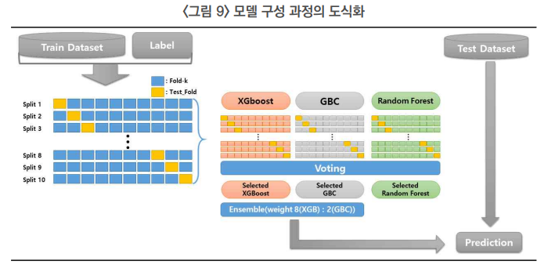
면 데이터의 수가 적은 경우에 해당 데이 터 중 일부 검증 데이터의 수도 적기 때문에 검증 성능의 신뢰도가 떨어진다. K-fold 교차검증 방법을 중에서 불균형한 분포도를 가진 레이블 데이터 집합을 위한 방 식인 Stratified K-fold를 활용하여 진행
파라미터 튜닝(RandomizedSearchCV)을 통해서 변수들을 최적화시켜 모델을 시각화
먼저 파라 미터 튜닝을 진행하고 최적화된 파라미터를 적용하여 F1 score, validation score를 도출하였다. F1 score의 경우, 데이터가 불균형한 구조일 때 모델의 성능을 정확하게 평가할 수 있기 때문에 지방 소멸위험의 경우 소멸위험이 적은 지방자치단체와 소멸위험이 높은 지방 자치단체가 불균형하므 로 F1 score를 채택한다
K-fold 분석을 진행한 결과로 이 결과 가장 성능이 좋은 3개의 모델(XGB, GBC, RFC)을 이용
XGBoost를 적용할 수 있는데 XGBoost는 GBM에 정규항(regularization term)을 추가한 알고리즘

순열특성 중요도 지표: 추가하여 변수 중요도의 타당성을 확보하고자 하 였다. 순열 특성 중요도는 특정 변수가 모형에서 중요한 역할을 하고 있다면 해당 변수를 모형에 서 제거했을 때 성능이 크게 떨어질 것이라는 개념을 적용한 지표
여기서 가중치(weight)로 표시된 성능 감소량은 더 큰 양수의 값을 가질수록 모델에 큰 영향을 끼친다는 의미로 해석
